“双飞人”商业标识使用的知识产权问题

一、案例正文
缩写者：
李光曼，南昌大学法学院教授，硕士研究生导师
案例涉及的知识点：
注册商标的效力范围、商标注册申请的正当性和消极条件判断、在先权利的判断、商权使用及侵权侵权的构成、虚假宣传及使用他人有一定影响的商品包装构成条件、竞争关系的判断、域外权利效力的影响、怠于行使的权利保护问题。
案例来源：
本案例来自于真实的事件，有关“双飞人”商标在国内的权利人为双飞人制药股份有限公司（以下简称“双飞人公司”)，权利争议方为法国利佳制药厂（也称哈瑞堡里克莱斯泽恩，又称HARIBO RlCQLES ZAN。以下简称“哈瑞堡”）、香港全球药业有限公司（以下简称“全球药业”、广州赖特斯商务咨询有限公司（以下简称“赖特斯”）。香港全球药业有限公司与广州赖特斯商务咨询有限公司法宝代表人为同一人。
本案例资料全部来源于编写者为双飞人制药股份有限公司及其关联企业提供法律服务过程中掌握的资料。

摘要
双飞人公司在国有拥有“双飞人”文字及图形商标分别使用于第3类（化妆品）和第5类（人用药）商品上并生产销售化妆品产品“双飞人爽水”，在大陆市场有较高的市场占有率和影响。哈瑞堡公司的“双飞人药水”在香港地区销售多年，有一定影响力。“双飞人药水”在未经正常进口的情况下在大陆有少量销售，为此双飞人公司发动了一系列的维权程序。双飞人公司取得商标注册后，由于知识产权问题，“双飞人药水”一直不能进口至大陆市场，在此情况下，哈瑞堡变更产品名称为“利佳薄荷水”进口至大陆，但是在宣传推广时仍然使用了“双飞人药水”作为参照，双飞人公司认为利佳薄荷水产品宣传时使用“双飞人”三个字，构成对“双飞人”文字商标权的侵犯和不正当竞争，因此提起了诉讼。“利佳薄荷水”产品进入大陆市场受阻。哈瑞堡另案起诉，指控双飞人公司进行虚假宣传和使用他人有一定影响的商品包装装潢，构成不正当竞争。双方之间的冲突继续进行。

关键词：商标;在先权;商标地域效力;不正当竞争;诚实信用。

Abstract
Shuangfeiren company owns "shuangfeiren" words and graphic trademarks which are respectively used in Category 3 (cosmetics) and category 5 (human medicine) commodities and produces and sells cosmetics products "shuangfeiren Shuangshui"， which has a high market share and influence in the mainland market. Haribo's "shuangfeiren potion" has been sold in Hong Kong for many years and has a certain influence. Shuangfeiren potion has a small amount of sales in the mainland without normal import， so shuangfeiren company launched a series of rights protection procedures. After shuangfeiren company obtained the trademark registration， due to the problem of intellectual property rights， shuangfeiren potion could not be imported to the mainland market. In this case， Haribo changed the product name to "Lijia mint water" and imported it to the mainland. However， shuangfeiren company still used "shuangfeiren potion" as a reference in the promotion the three characters of "shuangfeiren" constitute the infringement and unfair competition of the trademark right of "shuangfeiren" characters， so a lawsuit has been filed. "Lijia mint water" products are blocked from entering the mainland market. Haribo sued another case， accusing shuangfeiren company of false propaganda and using other people's influential commodity packaging and decoration， which constituted unfair competition. The conflict between the two sides continued.

Keyword：Trademark;Prior rights;Territorial validity of trademark;unfair competition;honesty and credit.

背景介绍
双飞人制药股份有限公司前身为江西双飞人医药科技有限公司。该公司拥有第1443440号“人飞双”（中文繁体）文字商标、使用于第05类人用药。该商标于1999年05月31日由广东一企业申请商标注册，2000年09月14日核准注册。第1560265号“双飞人”文字商标、使用于第03类化妆品浴液；香皂；花露水；牙膏。该商标于2000年2月17日由广东一企业申请商标注册，2001年4月28日核准注册。双飞人公司同时还持有“双飞人”文字或图形商标核准使用于第5类商品上（商标注册号分别为第10545749号、第10545830号、第3351843号）。双飞人公司还申请获得了第7559578号、第7559588号“双飞人及图（立体商标、指定颜色）”商标，该商标即是双飞人公司“双飞人爽水”单瓶的包装盒设计，一直使用于“双飞人爽水”产品（第3类）。双飞人公司的主打产品是“双飞人爽水”，属于化妆品类、外用产品，在同类产品中占有绝大部分的市场份额。
哈瑞堡是一家法国企业，由哈瑞堡和里克莱斯合并而成，是一家以糖果为主要产品的生产企业，有一家位于法国于泽（Uzes)的糖果博物馆。该企业主张其是“RICQLES”文字商标和“双天使”图形商标（与双飞人图形相同）的最早使用者且在全球（主要是在欧洲、美洲部份国家和地区）有注册。其公司产品为“PEPPERMINT CURE”，在香港地区称“双飞人药水”，经过了香港管理机构的药品注册，销售过程中称产品在法国生产。全球药业公司曾经于1990年代在大陆的广东、厦门、海南通过报纸小版面进行过一些产品广告，提示可以在香港购买到该产品。
针对广东等部分港货店、小型超市、药店出售“双飞人药水”的行为，双飞人公司先后通过向监管机关投诉、向法院起诉的方式进行商标维权。法院处理过程中，除原被告双方之间达成调解或和解的以外，各地法院都判决认定销售“双飞人药水”侵犯了双飞人公司的注册商标权，应当承担侵权责任。
2015年，由赖特斯作为在华申报责任单位申报进口许可，进口化妆品卫生批准文号：国妆备进字J20133957，向大陆地区市场进口“利佳薄荷水”，宣称“在香港销售的法国双飞人药水正式以 “利佳薄荷水”名字首次进入中国内地市场，不同名字，相同品质。因为不同地方对产品审批要求不同，内地商标法和境外商标法属于不同体系，在中国内地销售的利佳薄荷水，要符合中国内地的相关法规，以非特殊用途化妆品类别申报，批准文号是国妆备进字J20133957，所以改名仅是出于内地商标法上的原因。由于内地商标法和国外商标法属于不同体系，香港等海外销售的法国双飞人药水进入中国内地更名为“利佳薄荷水”。不过，“利佳薄荷水”跟香港销售的法国双飞人药水无论是在成分、包装、用法用量还是质量上，都跟香港出售的一模一样。法国制造商HARIBO RICQLES-ZAN/利佳制药厂从未委托或授权中国任何的个人或公司生产该产品，也从未跟中国任何的个人或公司成立合资公司生产该产品。香港市场销售的“RICQLES PEPPERMINT CURE”/（法国双飞人药水）一直以来都是在法国生产的。生产过程百分之一百在法国进行。”赖特斯公司的法定代表人与全球药业的法定代表人为同一人。
在此情况下，双飞人公司以商标侵权及不正当竞争为由起诉赖特斯及经销商，案经一审判决被告败诉，被告赖特斯提出了上诉。案件审理过程中，双飞人公司称之所以没有起诉全球药业和哈瑞堡，是在符合中国法律规定的前提下，为了避免由于涉外送达太过耗时影响维护权利的进程而作出的诉讼选择。二审过程中，全球药业以案件与自己存在直接利害关系为由要求参加诉讼并指一审法院没有通知其参加诉讼程序违法，双飞人公司认为自己的诉讼选择符合中国法律；全球药业不是本案的直接利害关系人；赖特斯公司与全球药业是高度关联企业，且赖特斯公司是“利佳薄荷水”的进口申报责任单位，因此，有充分理由认为全球药业在本案发生时即已经知道案件情况而没有申请参加诉讼；至二审阶段提出参加诉讼要求是恶意拖延诉讼进程的行为，请求法院对于其参加诉讼的请求不予支持。二审法院未同意全球药业作为当事人或第三人参加本案的诉讼活动。二审判决驳回上诉，维持原判。
赖特斯公司就本案向最高人民法院申请再审。案件目前还在再审程序中。
2017年3月，赖特斯与哈瑞堡共同向广州市天河区法院起诉，诉请判令双飞人公司与经销商立即停止虚假宣传的不正当竞争行为，消除影响；判令双飞人公司与经销商停止生产、销售、使用侵犯原告知名商品特有包装的“双飞人爽水”产品的行为；判令被告赔偿原告经济损失及合理维权开支1000万元人民币。案经一审判决：一、被告双飞人公司于本判决发生法律效力之日立即停止涉案不正当竞争行为（虚假宣传行为）；二、被告双飞人公司于本判决发生法律效力之日起十五日内在其官方网站首页连续七十二小时以及在《南方日报》除中缝之外的版面刊登声明，以消除不正当竞争所导致的不良影响(内容须经本院审定，刊登字体不得小于报纸、网页正文字体）；三、 被告双飞人公司于本判决发生法律效力之日起十日内赔偿原吿法国利佳制药厂(HARIBORICQLESZAN)经济损失包括为制止侵权行为所支付的合理开支人民币30万元；四、驳回原告法国利佳制药厂(HARIBO RICQLES ZAN)的其他诉讼请求。
一审法院同时以赖特斯不是本案诉请事项的利害关系人为由，裁定驳回赖特斯的起诉。案件判决后，哈瑞堡、赖特斯、双飞人制药均向广州知识产权法院提出上诉。
双飞人公司、哈瑞堡、赖特斯均不服，向广州知识产权法院提出上诉。案件仍在二审审理中。

案情内容：
双飞人公司拥有第1443440号“人飞双”（中文繁体）文字商标、使用于第05类人用药。该商标于1999年05月31日由广东一企业申请商标注册，2000年09月14日核准注册。第1560265号“双飞人”文字商标、使用于第03类化妆品浴液；香皂；花露水；牙膏。该商标于2000年2月17日由广东一企业申请商标注册，2001年4月28日核准注册。双飞人公司同时还持有“双飞人”文字或图形商标核准使用于第5类商品上（商标注册号分别为第10545749号、第10545830号、第3351843号）。双飞人公司还申请获得了第7559578号、第7559588号“双飞人及图（立体商标、指定颜色）”商标，该商标即是双飞人公司“双飞人爽水”单瓶的包装盒设计，一直使用于“双飞人爽水”产品（第3类）。
双飞人公司的主打产品是“双飞人爽水”，属于化妆品类、外用产品，在同类产品中占有绝大部分的市场份额。2004年，双飞人制药(中国)有限公司在中国正式推出“双飞人爽水”，各项证照齐全、手续完备，符合国家各项法律法规，产品在GMP的条件下组织生产。2005年第1560265号“双飞人”文字商标获江西省著名商标，2008年“双飞人”荣获驱蚊市场领导品牌，2010年“双飞人”商标经司法认定为中国驰名商标，2013年双飞人制药（中国）有限公司评为江西省纳税诚信优秀企业，2013年双飞人制药（中国）有限公司荣获樟树市政府颁发年度税收增收奖，2015年 双飞人制药（中国）有限公司正式更名为双飞人制药股份有限公司。
双飞人公司生产的产品包装如图：

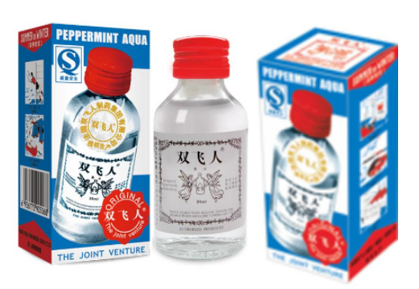

双飞人公司为促进双飞人爽水产品的销售，除了持续地投入大量的广告宣传外，还不断拓宽销售渠道，“双飞人爽水”在广东、福建、海南、浙江、广西、江西等省份的OTC医药渠道实现全方位覆盖，在四万余家药店实现销售，其中广东地区药店覆盖率高达90%；商超渠道方面，“双飞人爽水”已经在万宁、永旺(吉之岛)、华润万家、沃尔玛、广百、7-11等各类商超实现销售；电商渠道方面，实现了天猫、京东商城、1号店、亚马逊等电子商务平台上线销售。
双飞人公司与哈瑞堡之间的法律争议分为以下几个方面：

（一）双飞人公司发起的维权行动（含诉讼）
在双飞人公司产品旺销的同时，随着大陆开放香港自由行，一方面有不少游客从香港带回少量双飞人药水自用，另一方面，港货店、网店、小型超市等渠道不断出现“双飞人药水”的销售。双飞人公司认为，这些货物的销售，违反了中国法律，侵害了双飞人公司的商标权，应当予以禁止并应当承担其他的侵权民事责任。为此，双飞人公司通过行政投诉和民事诉讼开展了一系列的维权行动。
根据无讼案例检索（以当事人“双飞人”为检索词，检索时间：2020年2月4日16：20），出现三个结果：江西双飞人医药科技有限公司、双飞人制药（中国）有限公司、双飞人制药股份有限公司。其中：
- 以江西双飞人医药科技有限公司为当事人，共有侵权类案件9件，包括江西双飞人医药科技有限公司与广东大印象酿酒有限公司不正当竞争纠纷案【（2008）饶中民三初字第59号民事判决、（2008）赣民三终字第22号民事裁定（撤回上诉）】、诉英国欧华律师事务所上海代表处确认不侵犯注册商标专用权纠纷案等。
- 以双飞人制药（中国）有限公司为当事人，共搜索到11篇文书，均为商标侵权类案件，其中江西1篇、山西1篇、广东9篇。
- 以双飞人制药股份有限公司为当事人，共搜索到366篇文书。
按关键词统计如下图
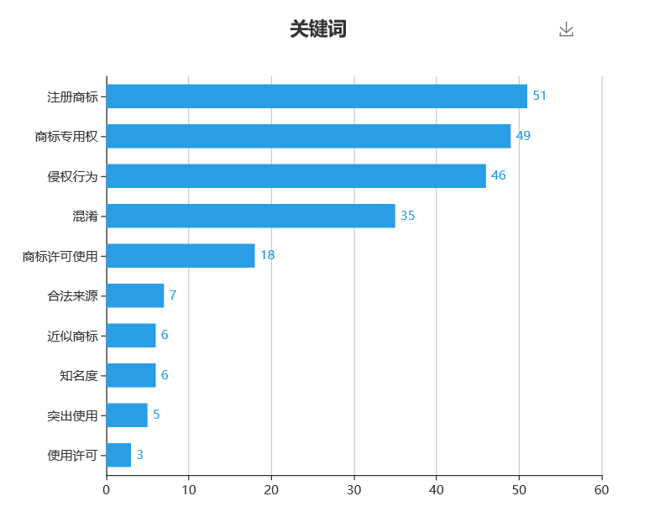
按案由统计如下图
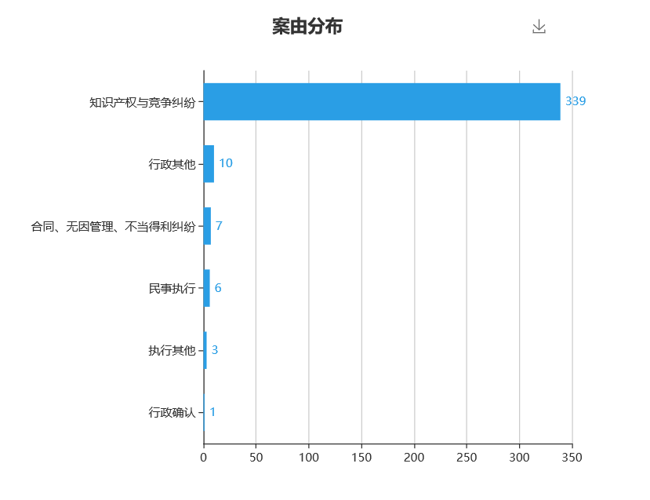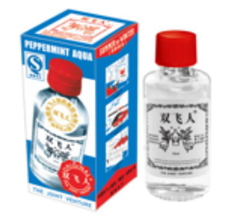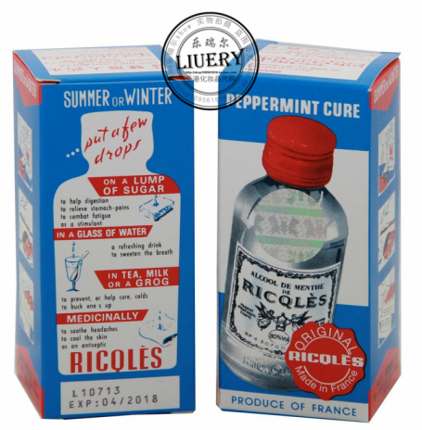

（二）双飞人公司起诉赖特斯等侵犯商标权及不正当竞争纠纷案
2015年，由赖特斯作为在华申报责任单位申报进口许可，进口化妆品卫生批准文号：国妆备进字J20133957，向大陆地区市场进口“利佳薄荷水”。该产品由广州医药有限公司等单位销售。
被告宣称“在香港销售的法国双飞人药水正式以 “利佳薄荷水”名字首次进入中国内地市场，不同名字，相同品质。因为不同地方对产品审批要求不同，内地商标法和境外商标法属于不同体系，在中国内地销售的利佳薄荷水，要符合中国内地的相关法规，以非特殊用途化妆品类别申报，批准文号是国妆备进字J20133957，所以改名仅是出于内地商标法上的原因。由于内地商标法和国外商标法属于不同体系，香港等海外销售的法国双飞人药水进入中国内地更名为“利佳薄荷水”。不过，“利佳薄荷水”跟香港销售的法国双飞人药水无论是在成分、包装、用法用量还是质量上，都跟香港出售的一模一样。法国制造商HARIBORICQLES-ZAN/利佳制药厂从未委托或授权中国任何的个人或公司生产该产品，也从未跟中国任何的个人或公司成立合资公司生产该产品。香港市场销售的“RICQLES PEPPERMINT CURE”/（法国双飞人药水）一直以来都是在法国生产的。生产过程百分之一百在法国进行。”赖特斯公司的法定代表人与全球药业的法定代表人为同一人。
在此情况下，双飞人公司以商标侵权及不正当竞争为由起诉赖特斯及产品经销商广州医药有限公司等。双飞人公司诉称，原告是第1443440号"双飞人"注册商标权利人，该注册商标核定使用商品类别为第5类，即"人用药"。原告也是第1560265号"双飞人"注册商标权利人，该商标核定使用的商品为第3类，包括:花露水、化妆品等。原告的第1560265 号双飞人注册商标连续三次（每三年一次）被江西省工商行政管理部门认定为著名商标。同时，原告注册号第7559578号、第7559588号立体商标权利人，该双飞人立体商标一直由原告 使用使用于原告的"双飞人"爽水产品（第3类）。多年来，原告投入了大量的人方、财力对双飞人系列商标及产品进行包装、宣传。原告的双飞人产品在江西、广东、广西、浙江等地已具有较高的知名度，已为相关公众所知悉，系知名商品，长期以来均受到行政及司法保护。赖特斯公司进口利佳薄荷水产品，该产品使用的小瓶外包装侵犯了原告第759578号、第7559588号立体商标，且赖特斯公司在推广、宣传、销售过程中，屡屡侵犯原告第1560265号文字商标，还影射、诋毁原告双飞人产品的品质及合法性，对消费者进行欺骗性的宣传。赖特斯公司的行为不仅侵犯了原告的商标专用权，同时也实施了法律所禁止的不正当竞争行为。
广州医药公司分别实施了销售侵权产品成者许诺销售侵权产品的行为，依照我国商标法的规定，应承担侵权责任，且也实施了不正当竞争行为，给原告及其产|品、品牌均造成了巨大的负面影响和损失。据此，原告为了维护自身合法利益，根据《中华人民共和国民事诉讼法》、《中华人民共和国商标法》、《中华人民共和国反不正当竞争法》|的规定，特向法院诉请：1、判令各被告立即停止生产、销售侵犯原告注册商标权的利佳薄荷水产品；2、判令各被告立即收回市场上流通的侵犯原告注册商标权的利佳薄荷水产品；3、判令各被告共同赔偿原告经济损失人民币300万元；4、判令赖特斯公司立即停止不正当竞争行为，并登报公开赔礼道歉，消除影响;5、本案诉讼费由被告承担。
赖特斯公司答辩主要观点为：一、在涉案的法国"利佳"薄荷水产品及包装上使用的是经过合法注册授权的"利佳"商标，并没有使用原告的"双飞人"商标，不构成商标侵权。二、在涉案的法国利佳薄荷水产品外包装上，没有任何与原告所有的四个商标的显著性部分相同或类似的内容，没有侵犯原告的商标权。三、涉案的利佳薄荷水产品及包装均为法国利佳制药厂生产的，与添加气温依然法国双飞人产品属于相同来源，没有构成不正当竞争。
一审法院认定，原告是第1560265号“双飞人”注册商标权利人，该商标核定使用商品为第3类，包括花露水、化妆品等。第1560265号“双飞人”注册商标连续三资被江西省工商行政管理部门认定为著名商标至今。同时，原告还是第7559578号、第7559588号两个立体商标权利人，该立体商标一直由原告使用于原告的双飞人爽水产品（第3类）。被控侵权产品是薄荷水，原告享有专用权的涉案注册商标核定使用商品为第3类洗发水、花露水等。原告商标注册的商品类别和被告产品的进口许可文件，二者均为相同类别的商品即化妆品。本案中，被控侵权的利佳薄荷水与原告的商标核定使用的商品“双飞人爽水”在功能、用途、销售渠道及消费对象上相同，属于相同的商品。经对被控侵权产品外包装与原告的两个立体商标进行比较，被控侵权街道口使用的包装与原告的注册商标构成相同或近似。被控侵权产品为薄荷水，与原告享有商标权的两个立体商标的核定使用商品相同或近似，被侵权产品以多种方式突出使用与原告注册商标近似的颜色布局和组合，中心使相关消费者误认为被控侵权产品与原告的产品为同一产品，易使消费者产生混淆。被告的上述行为同时符合《商标法》第五十七条第（二）项、第（三）项规定，侵犯了该两个立体商标专用权。被告为实现其商业目的，在产品宣传中不断重复强调其产品为“双飞人”产品（双飞人药水），将原告的注册商标文字“双飞人”作为产品名称使用。被告关于产品上没有使用双飞人文字从而不构成对“双飞人”文字商标的侵犯的辩解不能成立，因为两者的产品属于同类商品，被告将“双飞人”文字作为商品名称在其产品广告宣传中使用构成对“双飞人”文字商标的侵权。使用与原告知名商品近似的名称、包装、装潢，造成和原告的知名商品相混淆，使购买者误认为被告的产品就是原告的知名商品。法国双飞人药水从未合法进入中国大陆销售，被告自己在销售推广中对此也是确认的。因为知识产权法律的地域性特点，香港销售的法国双飞人药水所附的知识产权，与原告的产品所承载的知识产权各自独立、并不冲突。原告的产品经过多年的销售和推广，已经具有相当的市场知名度和美誉度，并且具有色与人市场占有率。原告使用的商标多次被评为著名商标，原告的产品已经被认定为知名商品。被告的侵权产品包装、装潢与原告的产品包装装潢高度近似，已经构成《中华人民共和国反不正当竞争法》第五条第（二）项规定的不正当竞争行为。
根据上述，一审决如下：一、各被告于本判决生效后立即停止销售侵犯原告双飞人公司第1560265号、第7559578号、第7559588号注册商标专用权的利佳薄荷水产品并五日内立即收回市场上流通的侵犯原告注册商标专用权的利佳薄荷水产品和销毁其外包装盒；二、被告赖特斯公司于本判决生效后五日内赔偿原告经济损失人民币300万元，被告广州医药有限公司承担连带赔偿责任；三、被告赖特斯公司于判决生效后立即停止进口、销售及宣传等不正当竞争行为；四、驳回原告双飞人公司的其他诉讼请求。一审判决后，赖特斯公司向江西省高级人民法院上诉，案经二审后，判决驳回上诉，维持原判。
案件审理过程中，双飞人公司称之所以没有起诉全球药业和哈瑞堡，是在符合中国法律规定的前提下，为了避免由于涉外送达太过耗时影响维护权利的进程而作出的诉讼选择。二审过程中，全球药业以案件与自己存在直接利害关系为由要求参加诉讼并指一审法院没有通知其参加诉讼程序违法，双飞人公司认为自己的诉讼选择符合中国法律；全球药业不是本案的直接利害关系人；赖特斯公司与全球药业是高度关联企业，且赖特斯公司是“利佳薄荷水”的进口申报责任单位，因此，有充分理由认为全球药业在本案发生时即已经知道案件情况而没有申请参加诉讼；至二审阶段提出参加诉讼要求是恶意拖延诉讼进程的行为，请求法院对于其参加诉讼的请求不予支持。二审法院未同意全球药业作为当事人或第三人参加本案的诉讼活动。二审判决驳回上诉，维持原判。
赖特斯公司就本案向最高人民法院申请再审。最高人民法院裁定提审本案，案件目前还在再审程序中。
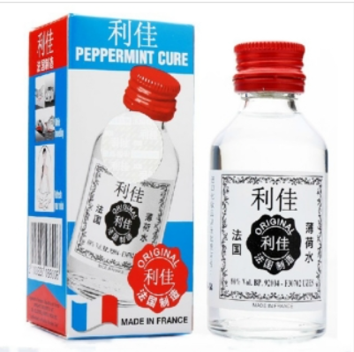
在上述案件判决生效后，哈瑞堡双推出了新包装产品，如下图：
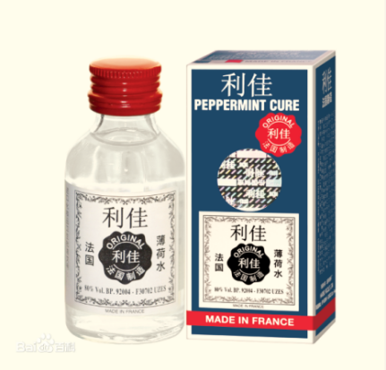
（三）利佳制药厂（哈瑞堡）、赖特斯诉双飞人公司不正当竞争纠纷案
2016年3月赖特斯与哈瑞堡共同向广州市天河区法院起诉，指控“双飞人爽水"促销装上标称该产品“源自法国风靡东南亚”，产品的生产企业“双飞人制药（中国）有限公司”官网上对“双飞人爽水”产品的宣传中声称：“双飞人爽水”是“源自于法国”在“品牌故事"中描述“法国双飞人的起源可以追溯到1838年，是法国药剂师制造的一种具有药用价值的薄荷饮料”、“法国双飞人爽水味道芬芳，食抹咸宜，功效神速，自一八三八年开始营销全世界万灵特效良药”。按照双飞人制药（中国）有限公司网上所称，该公司成立于2004年4月，前身为“江西双飞人科技有限公司”， 显然该企业成立时间距今只有十余年，“双飞人爽水产品"显然没有上百年的历史。此外，该产品为国产化妆品，在其说明书中注明其使用方法为“直接涂抹”，并没有口服的用法。而在双飞人制药（中国）有限公司官网宣传中多次强调其“双飞人爽水"产品具有“口服品质”，可以“兑温水口服”，用于治疗肚痛、伤风感冒。被告在"双飞人爽水"产品上的标识显然虚构了其来源，关于"双飞人爽水"使用方法的宣传内容显然也与其产品说明书中的表述不同，明显涉及疾病治疗功能，使用医疗用语，使其产品与药品向混淆，违反了《广告法》及《反不正当竟争法》的相关规定，明显属于虚假宣传。
法国利佳制药厂是最早开始生产薄荷水产品的法国制造商，生产的薄荷水产品包装上的名称是"ALCOOLDE MENTHE DE RICQLES"，到了二十世纪初，Ricqles名字已等同薄荷水的代名词。自产品推出以来，产品瓶身的标贴上就印有"RICQES"，"PEPPEMINT CURE"，以及""图样，这些标识一直沿用至今，已然成为法国利佳制药厂的薄荷水产品特具独创性和显著性的商标标识。二次世界大战之后，Ricqlàs的薄荷水产品进入东南亚地区，在华人中被广泛接受，由于""为两个天使手捧药水瓶在天空飞翔之状态，消费者都把带有""称为更容易识记的“双飞人”。所以，在东南亚的华人中，一般消费者都把带有“”图案的"ALCOOLDE MENTHE DE RICQLES"产品称为"双飞人药水"。二十世纪六十年代，该产品进入香港之后，仍保留这种称呼方式，将"RICQLES"的薄荷水产品称为"法国双飞人药水"、该产品使用带有"双飞人"、""、"RICQLES"、"PEPPERMINT CURE"等商标图案的"蓝白红"的包装拿。改革开放以后，在东南亚的华人、香港的居民及华南地区居民之间相互往来，"双飞人药水"也随看交往逐渐流通至华南地区.由于华南地区的地理气候、生活习惯与东南亚、香港相近，所以，华南的内地消费者很快就认可“双飞人药水”，"双飞人药水"迅速获得了巨大的影响力并逐渐从华南向内地扩散开来，成为华南地区的知名商品。
而双飞人公司生产的"双飞人爽水"产品上使用了与"双飞人药水"高度近似的包装，以一般消费者的注意力极难区分。双飞人公司在对"双飞人爽水"的宣传中也多次故意使用误导性的文字，称："双飞人爽水"是"源于法国"、"始于1838年"、"万灵良药"，"双飞人爽水"与法国利佳制药厂的"双飞人药水"是"品质相同"、"都是法国品牌授权商"。双飞人公司通过这种方式向消费者虚构了"双飞人爽水"产品品质及历史渊源，混淆其与"双飞人药水"之间的关系，将"双飞人爽水"与法国利佳制药厂的"双飞人药水"混为一谈，从而使消费者产生混淆，最终误认误买，以实现其利用他人长期辛苦经营取得的良好商品声誉来谋取不正当利益的目的。
双飞人公司及其经销商的行为明显违反了《反不正当竞争法》的相关规定，属于不正当竞争行为。为了维护自己的合法权益，原告依《反不正当竞争法》、及《民事诉讼法》相关规定，向法院提起诉讼，以维护自己的合法权益。
两原告据此请求判令双飞人公司与经销商立即停止虚假宣传的不正当竞争行为，消除影响；判令双飞人公司与经销商停止生产、销售、使用侵犯原告知名商品特有包装的“双飞人爽水”产品的行为；判令被告赔偿原告经济损失及合理维权开支1000万元人民币。
双飞人公司答辩称：一、利佳制药厂（哈瑞堡）的“双飞人药水”不具备知名商品的法定要件，不能被认定为知名商品，故其包装也不能被认定为知名商品的特有包装装潢。双飞人公司特别强调，双飞人药水示获得中国药品监督管理部门的进口批准文件，其在国内的销售属于违法行为，违法产品不能被认定为知名商品，且众多的司法判决认定双飞人药水在国内的销售侵犯了双飞人公司第1443440号注册商标专用权；双飞人药水没有在中国合法销售和使用，也没有为相关公众所知悉，因此不能被认定为知名商品，其包装当然不不构成知名商品的特有包装装潢；利佳制药厂虚构双飞人药水在法国的知名度，严重违反了诚实信用原则，不应当被认定为知名商品；双飞人公司的双飞人商标在国内已经有很高的知名度和影响力，双飞人爽水的包装已经被生效判决认定为知名商品的特有包装装潢，消费者不会将双飞人爽水误诊为双飞人药水；利佳制药厂与双飞人公司在中国大陆不构成竞争关系。据此，请求驳回原告的全部诉讼请求。
庭审中，原告确认其案涉产品没有在法国销售过，也没有出口到中国大陆地区。下图是哈瑞堡及其关联企业曾经在法国销售的产品。
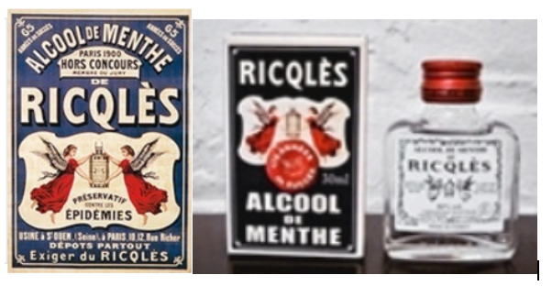
一审法院认为：一、利佳制药厂通过广告这一商业宣传的方式对涉案产品名称、包装、装潢进行了主动的使用，部分内地商家进口销售双飞人药水产品则是对涉案产品名称、包装、装潢进行了其实的商业使用行为，虽然该种行为违反进口审批，但从客观存在的行为结果可以得知，相关公众已将上述商业标识与利佳制药厂联系起来.且从使用时间上分析，不可否认利佳制药厂使用涉案产品名称、包装、装潢的时间早于双飞人公司，故应认定利佳制药厂在先使用双飞人产品名称、包装、装潢并享有在先权利。二、在本案中，利佳制药厂提供的证据尚不足以证明双飞人药水产品的名称、装潢在我国境内已具有一定的市场知名度，不应认定为具有一定影响的名称、装潢。对此本院综合评析如下：1.从宣传的持对双飞人药水的知名度具有积极作用，但并不能等同于在香港销售的双飞人药水的知名度；其次，双飞人药水虽于2010年至2015年在香港获得新城知讯台“爸爸妈妈亲子品牌-优秀居家旅行必备药品”称号，但不能就此将该产品的知名度辐射至中国内地，用于推断双飞人药水在内地市场上具有一定的知名度；最后，在案证据显示利佳制药厂在国内宣传推广中并未引用双飞人药水及利佳薄荷水的荣誉辅助宣传，而是简单使用“法国著名老牌良药”“总代理：全球大药房港澳各药行有售”等广告语宣传，无法证实其在宣传上作出了较大努力并取得了一定的宣传效果，对商品的声誉起到了作用。三、利佳制药厂作为双飞人药水产品的生产者，在我国内地通过报刊广告对该产品进行了主动的宣传推广，应认定其在我国内地开展了相关的商业经营活动，属于我国反不正当竞争法上的经营者，与双飞人公司具有同业竞争关系。四、“百年经典……源自法国177年品质，……”等，上述内容或系对双飞人爽水产品来源的说明，或系对双飞人品牌历史的介绍，双飞人公司通过虚构双飞人爽水产品来源及历史，将双飞人药水产品的历史等同于双飞人爽水，并称二者没有区别，将本不能口服的双飞人爽水宣传有口服的使用方法，容易使相关公众误认为双飞人爽水即为双飞人药水，或者二者存在其他关联，应认定为虚假或引人误解的商业宣传，双飞人公司辩称其所描述的历史是指薄荷水产品的历史与常理不符，对此本院不予釆信。双飞人公司行为已构成不正当竞争，依法应停止侵权并承担损害赔偿责任。五、关于赔礼道歉、消除彩响是否应予支持。现有证据并未显示因双飞人公司的侵权行为导致利佳制药厂商誉受到实际损害，故利佳制药厂诉请公开赔礼道歉缺乏事实依据,本院对此不予支持。双飞人公司在多种宣传销售渠道使用涉案虚假或引人误解的商业宣传内容，极易使相关公众对商品的来源产生误认，且庭审称尚未停止该行为，故利佳制药厂诉请双飞人公司公开消除影响有理，本院对此予以支持。综合考虑双飞人公司的侵权性质和情节、主观恶意等因素，本院酌情确定双飞人公司在其官方网站www.shuangfeiren.com首页连续七十二小时刊登声明，并在《南方日报》中缝以外版面上刊登声明，以消除其不正当竞争所导致的不良影响。
基于上述，一审法院判决如下：一、被告双飞人制药股份有限公司于本判决发生法律效力之日立即停止涉案不正当竞争行为；二、被告双飞人制药股份有限公司于本判决发生法律效力之日起十五日内在其官方网站www.shuangfeiren.com首页连续七十二小时以及在《南方日报》除中缝之外的版面刊登声明，以消除不正当竞争所导致的不良影响(内容须经本院审定，刊登字体不得小于报纸、网页正文字体，逾期不执行，本院将在一家全国发行的报纸上公布判决主要内容，相关费用由被告双飞人制药股份有限公司负担)；三、被告双飞人制药股份有限公司于本判决发生法律效力之日起十日内赔偿原吿法国利佳制药厂(HARIBORICQLESZAN)经济损失包括为制止侵权行为所支付的合理开支人民币30万元；四、驳回原告法国利佳制药厂(HARIBO RICQLES ZAN)的其他诉讼请求。
一审法院同时以赖特斯不是本案诉请事项的利害关系人为由，裁定驳回赖特斯的起诉。案件判决后，哈瑞堡、赖特斯、双飞人制药均向广州知识产权法院提出上诉。
上述案件诉讼前后，哈瑞堡、赖特斯、全球药业先后分别就双飞人公司注册的包括案涉商标在内的商标授权提出无效或者撤销申请并进行了行政诉讼。

以上商标侵权或反不正当竞争案件，审理过程中双方争议的重点主要是：
在中国大陆地区销售“双飞人药水”是否侵犯了原告的“双飞人”文字商标权、是否构成对双飞人公司的不正当竞争？
哈瑞堡（利佳制药厂）主张其对于“双飞人”文字、“双飞人”图形即“”享有在先权利，双飞人公司的行为构成侵犯哈瑞堡知名商品特有包装的行为。双飞人公司宣称来自法国、引用1838年亨利医生发现薄荷水的故事等构成虚假宣传。

二、案例使用说明（教师指导书）
教学目的与用途：
本案例资料适用于法律硕士研究生《知识产权法》课程（课程编号5326100），也适用于民商法硕士研究生《中国知识产权研究》（课程编号5323409）。
教学目标：通过本案例的分析研究，使学生充分理解并学会运用反不正当竞争法、商标法的理论和法律规定，厘清两个法律之间的关系，掌握两个法律的相关具体规定的适用要求和方法。
涉及知识点：
注册商标的效力范围、商标注册申请的正当性和消极条件判断、在先权利的判断、商权使用及侵权侵权的构成、虚假宣传及使用他人有一定影响的商品包装构成条件、竞争关系的判断、域外权利效力的影响、怠于行使的权利保护问题。
配套教材：
吴汉东：《知识产权法学》（第七版），北京大学出版社出版，2019年10月版。
启发思考题：
商标权的地域性及与域外权利的关系。如何认定有一定影响的包装装潢及其效力？
分析思路：
就本案例所涉及的各方当事人之间的关系和纠纷，建议按照以下几个方面逐步深入，进行分析研究：
1、知识产权具有严格的地域性特征，相同或相似的对象在不同法域形成的知识产权，彼此之间是否有影响？如果有，表现在哪些方面？
2、本案所涉双天使图案是国外最先使用，哈瑞堡对此图案享有哪些权利，这些权利在我国大陆地区有何法律效力？
3、本案各方薄荷水产品是否享有知识产权？双飞人公司主张薄荷水产品的历史从1838年起，是否属于虚构产品历史的虚假宣传？
4、在哈瑞堡的“双飞人药水”因为知识产权原因不能进入中国大陆市场的情况下，其在大陆地区仅进行宣传广告并指向香港市场，对于哈瑞堡及双飞人公司各会产生哪些后果？
5、如果认定双飞人药水产品在中国大陆地区的广告宣传构成商业性宣传，并因此认定哈瑞堡与双飞人公司构成竞争关系，竞争的内容是什么？
6、我国立法对于与域外知识成果的国内知识产权应当采取什么样的态度，是坚持知识产权的地域特征和独立性，还是需要让渡部分权利给域外知识成果的所有者？
7、在分析研究时应当注意我国《商标法》、《反不正当竞争法》立法的变化及其背景。
理论依据与分析：
本案所涉及的法律问题对我国现行知识产权法律和理论均提出了新的问题，因此，需要全面的、系统性地分析研究，从国家知识产权战略、知识产权基本理论、国家知识产权基本法律的角度进行分析。
背景信息：
本案所涉当事人之间的冲突时间近20年，期间我国商标法和反不正当竞争法均发生了变化，教师应当提示学生注意这种变化及其原因；同时还应当注意到有关中美贸易谈判结果可能会对我国知识产权制度带来的影响。
本案当事人之间除上述案件外，还发生了大量的商标确权行政案件及行政诉讼案件，值得关注。
关键要点：
1、商标法规定的商标注册和使用的消极条件。
2、在域外形成的但未经我国法律确认的“权利”是否具有我国域内的效力。
3、如果认定有一定影响的商品包装装潢及其在我国境内的效力。
4、如果域外权利人长期不在我国境内进行商业销售和商标注册，在境内经营者取得了较大的商业业绩后主张其“权利”，应当如何处理？
建议课堂计划：
本案例资料可以作为专门的案例教学课来进行，整个案例课的课堂教学安排2个课时,每课时45分钟。
如下课堂设计，仅供参考。
1、课前计划:安排学生阅读案例及相关参考资料，对案例所涉及问题进行归纳思考，撰写实践题答案。
2、课中计划：(1)介绍教学目的，明确讨论主题;(2)分组讨论,回答各项思考题，讨论实践题的撰写要点；(3)小组代表提出撰写要点，学生讨论和分析；(4)教师归纳总结并对学生发表的意见进行点评。
3. 课后计划:布置学生进一步思考商标注册与域外在先权利关系，如何认定有一定影响的包装装潢及其效力,在全球化背景下如何处理知识产权独立性地域性要求与全球化挑战。

以下数据均统计到2019年度止。引发双飞人公司与哈瑞堡公司直接对抗的宜春市中级人民法院【（2015）宜中民三初字第35号】、江西省高级人民法院（2016）赣民三终字第32号案件和广州市天河区人民法院【（2016）粤0106民初4685号】、广州知识产权法院案件（在审）没有统计在内。

